**Использование электронных образовательных ресурсов**

**в образовательном процессе**

*Научить человека жить в информационном мире –*

*важнейшая задача современной школы*

*А.П. Семёнов*

Электронный образовательный ресурс - образовательный ресурс, представленный в электронно-цифровой форме и включающий в себя структуру, предметное содержание и метаданные о них. ЭОР может включать в себя данные, информацию, программное обеспечение, необходимые для его использования в процессе обучения.

ЭОР подразделяются на: мультимедийные продукты; программные продукты; изобразительные продукты; аудио продукты; текстовые продукты; электронные аналоги печатных изданий. В своей профессиональной деятельности, как воспитатель, я использую все эти виды.

Главная цель использования ЭОР - вывести образовательный процесс на новый уровень.

1.. Электронные средства обучения представляют любую информацию в более наглядном виде и дают обучающимся наиболее полное представление об изучаемых объектах и явлениях.

2. ЭОР обладают большим мотивирующим потенциалом: обучающимся нравится учиться при помощи современного оборудования, самостоятельно изучать те или иные темы, проверять себя и получать обратную связь.

3. ЭОР обладает большими возможностями по организации больших массивов данных - следовательно, ЭОР способны предоставить гораздо больше информации, чем традиционные ресурсы, при этом вся текстовая, визуальная, звуковая информация будет компактно размещаться на одном цифровом устройстве.

Важное достоинство ЭОР состоит в том, что они обеспечивают личностно-ориентированное обучение.

**Подборка ЭОР, которая способствует продуктивной и успешной работе**

|  |  |
| --- | --- |
| **Адрес сайта** | **Описание** |
| **1. Нормативная база** | |
| [http://www.edu.ru](http://www.edu.ru/) | «Российское образование» Федеральный портал. Каталог образовательных интернет-ресурсов: Российское образование. Законодательство. Нормативные документы и стандарты. Образовательные учреждения. Каталог сайтов (можно выбрать: предмет, аудитория, уровень образования, тип ресурса) и электронных библиотек. Учебно-методическая библиотека. |
| **2. Методические наработки, конспекты занятий, педагогические библиотеки** | |
| <http://www.ivalex.vistcom.ru/metod.htm> | Сайт «Всё для детского сада» |
| [http://www.twirpx.com](http://www.twirpx.com/) | Все для студента (книги, методическая литература, методические наработки) |
| [http://detsad-kitty.ru](http://detsad-kitty.ru/) | ДетСад (методическая литература, наглядный материал, методические наработки) |
| [http://www.detskiysad.ru](http://www.detskiysad.ru/) | Детский сад.ру сведения о физическом развитии детей, об основах детской гигиены, о значении детских игр в воспитательном процессе, о трудовом воспитании ребенка, о проведении праздничных утренников в детском саду, о некоторых детских заболеваниях, о детской психологии, об игрушках и о многом другом.  В библиотеке сайта собрано множество методических указаний по организации жизни детей в семье и в детских дошкольных учреждениях. |
| [http://1september.ru](http://1september.ru/) | Издательский дом «Первое сентября» |
| [http://pedlib.ru](http://pedlib.ru/) | Педагогическая библиотека |
| [http://dob.1september.ru](http://dob.1september.ru/) | Журнал дошкольное образование |
| **3. Всё для подготовки непосредственно-образовательной деятельности** | |
| [http://allforchildren.ru](http://allforchildren.ru/) | Все для детей (раскраски, песни, стихи, наглядный материал) |
| [http://www.schoolforbaby.ru](http://www.schoolforbaby.ru/) | Загадки, сценарии праздников, поделки, песни |
| [http://playroom.com.ru](http://playroom.com.ru/) | Игровая комната. Материалы для организации детского досуга. Сборник развивающих игр: кроссворды, загадки, скороговорки, перевертыши, считалки, логические задачки и пр. Коллекция текстов детских песен из фильмов и мультиков. Компьютерные игры для детей разного возраста в свободном доступе (игры развивающие, логические, изучение счета и алфавита). Вспомогательный материал для уроков английского: коллекция картинок с подписями на английском языке и транскрипцией. Конкурс детского рисунка on-line. Сборник детских раскрасок. Коллекция сказок. Обзор новостей сайта. |
| [http://www.solnet.ee](http://www.solnet.ee/) | Детский портал «СОЛНЫШКО» Здесь много интересной и полезной информации и для малышей, и для их родителей, и для педагогов. |
| [http://www.i-gnom.ru](http://www.i-gnom.ru/) | Сайт Интернет – Гномик. На сайте вы сможете найти информацию о познавательном развитии дошкольников. |
| [http://ltnb.ru](http://ltnb.ru/) | Волшебная академия Детский учебно-развлекательный портал (сценарии праздников, раскраски, флеш-игры) |
| [http://skazochnikonline.ru](http://skazochnikonline.ru/) | Добрый сказочник (сценарии праздников, сказки, аудио-сказки, музыка, детские песни) |
| [http://www.kokokokids.ru](http://www.kokokokids.ru/) | Блог в основном посвящён тому, что можно сделать вместе с детьми или для них. Особенно хорошим играм, разным способам рисования и другим видам творчества для самых маленьких. |
| [http://www.prazdnik.by](http://www.prazdnik.by/) | Сценарии детских праздников |
| [http://detsadclub.ru](http://detsadclub.ru/) | Сценарии детских праздников |
| **4. Развивающие игры, детские презентации и флэш-игры, которые ребёнок может запускать сам.** | |
| <http://nachalka.info/preschool> | Один из лучших сайтов для детей и юношества (лауреат Интернет премии). Сайт создаст условия для самостоятельной работы и развлечений детей младшего возраста. Имеется возможность общения со сверстниками, участия в конкурсах, много информации полезной для самообразования. На сайте размещена информация для родителей и педагогов. |
| **Детские электронные презентации и клипы** | |
|  |  |
| [http://viki.rdf.ru](http://viki.rdf.ru/) | Сайт, на котором можно найти любую презентацию по всем образовательным областям |
| <http://tmntpk.ucoz.ru/publ/21-1-0-83> | Методический портал (обучающие презентации) |
| <http://www.tvoyrebenok.ru/prezentacii_dlya_detey.shtml> | Сайт для детей "Твой ребенок" предлагает вам бесплатно скачать детские презентации, которые помогут мамам и педагогам в воспитании ребенка гармонично развитым. Презентации для детей, представленные в разделе, содержат информацию на различную тематику: страны мира, животные и насекомые, фрукты и овощи, математика и многое другое. |
| [http://900igr.net](http://900igr.net/) | 900 детских презентаций и 300 флеш-игр ребёнку с 1 года развивающие игры – детские презентации и флэш-игры, которые ребёнок может запускать сам |

Современный педагог должен не только знать технические возможности, уметь пользоваться компьютером и современным мультимедийным оборудованием, но и создавать свои образовательные ресурсы, широко использовать их в своей педагогической деятельности, владеть методикой приобщения детей к новым технологиям.

Таким образом, ЭОР позволяют развивать интеллектуальные, творческие способности, и что очень актуально в дошкольном детстве - умение самостоятельно приобретать новые знания.

Электронные образовательные ресурсы - хороший помощник в подготовке педагога к занятиям, например, для изучения новых методик, при подборе наглядных пособий к занятию, так же педагоги получают возможность профессионального общения в широкой аудитории пользователей сети Интернет, повышается их социальный статус.

**Примеры ЭОР в работе воспитателя**

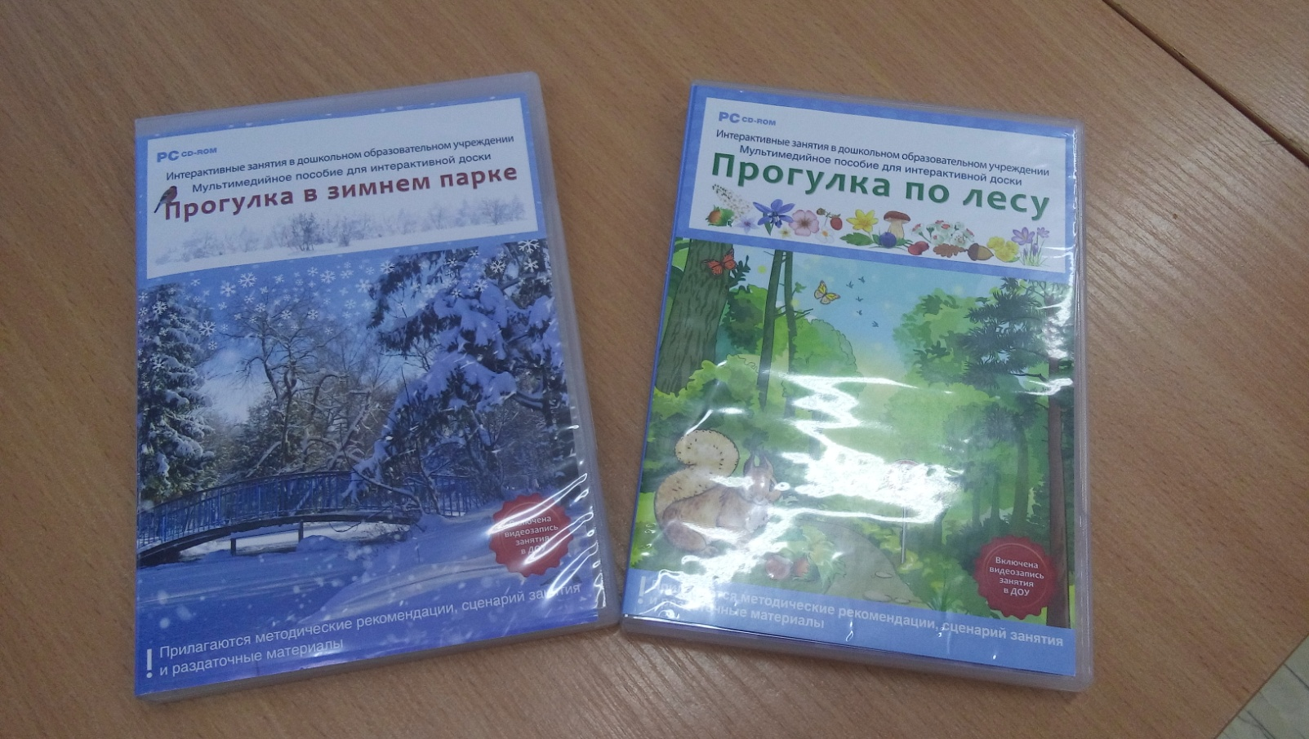1. Методические программы для интерактивной доски.

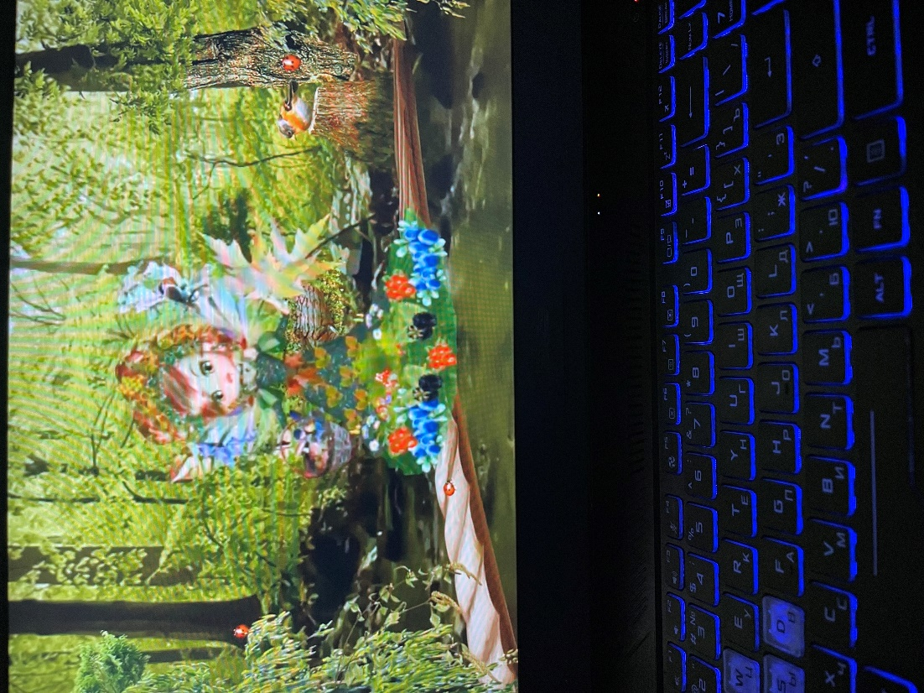2. Презентации для использования в образовательном процессе.

Интерактивный спектакль на осеннюю тематику.

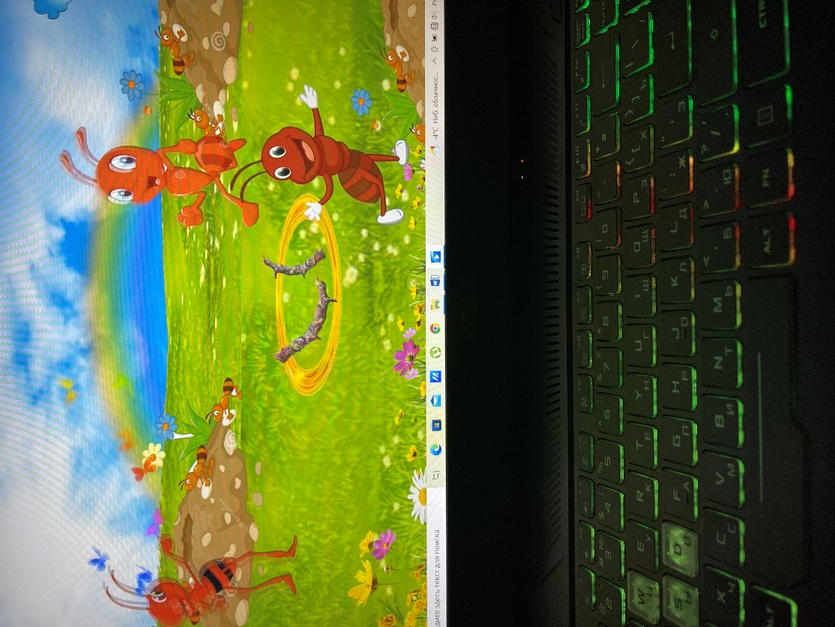

Дидактическая игра «Муравьи».

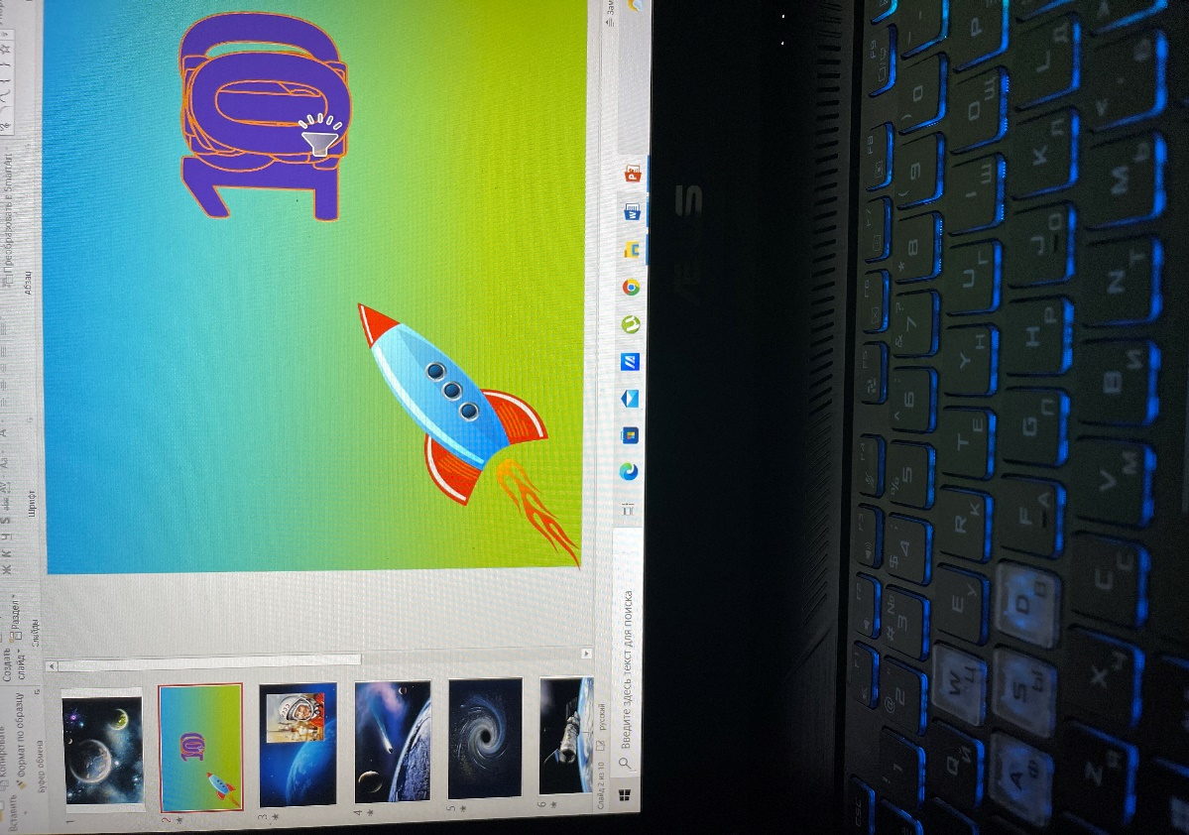

Дидактическая игра «Космос».